Львівський національний університет імені Івана Франка

Факультет прикладної математики та інформатики

Кафедра дискретного аналізу

**Комп’ютерні інформаційні мережі**

**Лабораторна робота №6**

Виконав:

Студент групи ПМі-33

Тимчишин Ярема

Прийняв:

Ас. Жировецький В.В.

Львів 2023

**Тема:** Адресування в IP-мережах.

**Мета роботи:** Отримати знання і практичні навички, необхідні для складання схеми IP-адресації корпоративної мережі.

Завдання: виділено блок IP-адрес. Потрібно розподілити виділений адресний простір між чотирма клієнтами, які просять M, N, K та L адрес відповідно. Для кожної підмережі вказати:

* адресу підмережі.
* широкомовну адресу мережі.
* максимальну кількість та діапазон адрес вузлів підмережі.

Вказати діапазон адрес, які залишились у резерві та його частку від загального виділеного блоку адрес.

Порівняти частку виділених адрес з часткою затребуваних від клієнтів.

**Варіант 20:**

|  |  |  |  |  |
| --- | --- | --- | --- | --- |
| **Блок адрес** | **M** | **N** | **K** | **L** |
| 185.10.112.0/22 | 200 | 380 | 120 | 30 |

**Хід роботи**

Відповідно до свого варіанту для заданої IP адреси підрахував адреси мереж, підмереж, розбив мережу на чотири підмережі, визначив маску і адреси пристроїв для підмережі.

Мережа: 185.10.112.0/22

10111001 00001010 01110000 00000000

11111111 11111111 11111100 00000000

Маска: 255.255.252.0

Кількість адрес в кожній підмережі: 2^10 = 1024

* Визначаю схему поділу мережі на підмережі:

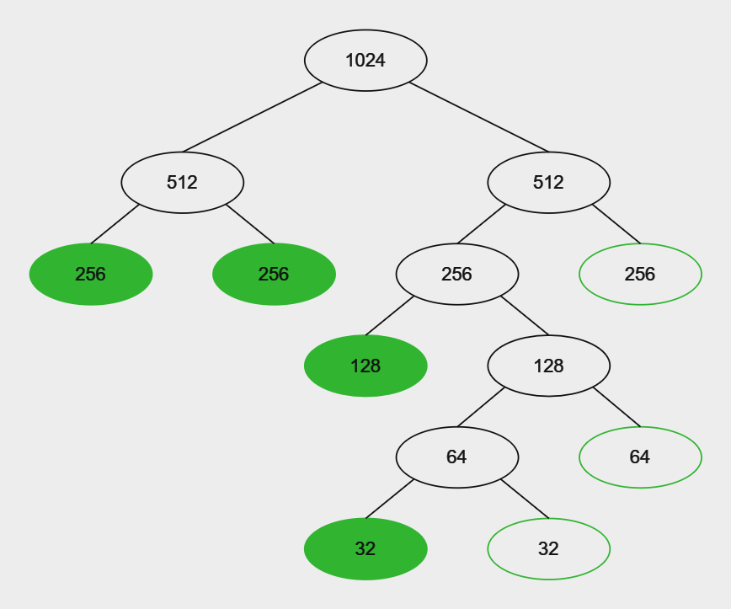

* Розбиваю мережу на підмережі.

Підмережа **1.1**: 185.10.112.0/23

10111001 00001010 01110000 00000000

11111111 11111111 11111110 00000000

Маска: 255.255.254.0

Широкомовна адреса підмережі: 185.10.113.255

Діапазон адрес вузлів: 185.10.112.1 – 185.10.113.254

Підмережа **1.2**: 185.10.114.0/23

10111001 00001010 01110010 00000000

11111111 11111111 11111110 00000000

Маска: 255.255.254.0

Широкомовна адреса підмережі: 185.10.115.255

Діапазон адрес вузлів: 185.10.114.1 – 185.10.115.254

* Розбиваю підмережу **1.2** на дві підмережі.

Підмережа **1.2.1**: 185.10.114.0/24

10111001 00001010 01110010 00000000

11111111 11111111 11111111 00000000

Маска: 255.255.255.0

Широкомовна адреса підмережі: 185.10.114.255

Діапазон адрес вузлів: 185.10.114.1 – 185.10.114.254

**Віддаю M.**

Підмережа **1.2.2**: 185.10.115.0/24

10111001 00001010 01110011 00000000

11111111 11111111 11111111 00000000

Маска: 255.255.255.0

Широкомовна адреса підмережі: 185.10.115.255

Діапазон адрес вузлів: 185.10.115.1 – 185.10.115.254

**Віддаю N.**

* Розбиваю підмережу **1.1** на дві підмережі.

Підмережа **1.1.1**: 185.10.112.0/24

10111001 00001010 01110000 00000000

11111111 11111111 11111111 00000000

Маска: 255.255.255.0

Широкомовна адреса підмережі: 185.10.112.255

Діапазон адрес вузлів: 185.10.112.1 – 185.10.112.254

**В резерв.**

Підмережа **1.1.2**: 185.10.113.0/24

10111001 00001010 01110001 00000000

11111111 11111111 11111111 00000000

Маска: 255.255.255.0

Широкомовна адреса підмережі: 185.10.113.255

Діапазон адрес вузлів: 185.10.113.1 – 185.10.113.254

* Розбиваю підмережу **1.1.2** на дві підмережі.

Підмережа **1.1.2.1**: 185.10.113.0/25

10111001 00001010 01110001 00000000

11111111 11111111 11111111 10000000

Маска: 255.255.255.128

Широкомовна адреса підмережі: 185.10.113.127

Діапазон адрес вузлів: 185.10.113.1 – 185.10.113.126

Підмережа **1.1.2.2**: 185.10.114.0/25

10111001 00001010 01110010 00000000

11111111 11111111 11111111 10000000

Маска: 255.255.255.128

Широкомовна адреса підмережі: 185.10.114.127

Діапазон адрес вузлів: 185.10.114.1 – 185.10.114.126

**Віддаю K.**

* Розбиваю підмережу **1.1.2.1** на дві підмережі.

Підмережа **1.1.2.1.1**: 185.10.113.0/26

10111001 00001010 01110001 00000000

11111111 11111111 11111111 11000000

Маска: 255.255.255.192

Широкомовна адреса підмережі: 185.10.113.63

Діапазон адрес вузлів: 185.10.113.1 – 185.10.113.62

**В резерв.**

Підмережа **1.1.2.1.2**: 185.10.114.0/26

10111001 00001010 01110010 00000000

11111111 11111111 11111111 11000000

Маска: 255.255.255.192

Широкомовна адреса підмережі: 185.10.114.63

Діапазон адрес вузлів: 185.10.114.1 – 185.10.114.62

* Розбиваю підмережу **1.1.2.1.2** на дві підмережі.

Підмережа **1.1.2.1.2.1**: 185.10.114.0/27

10111001 00001010 01110010 00000000

11111111 11111111 11111111 11100000

Маска: 255.255.255.224

Широкомовна адреса підмережі: 185.10.114.31

Діапазон адрес вузлів: 185.10.114.1 – 185.10.114.30

**В резерв.**

Підмережа **1.1.2.1.2.2**: 185.10.115.0/27

10111001 00001010 01110011 00000000

11111111 11111111 11111111 11100000

Маска: 255.255.255.224

Широкомовна адреса підмережі: 185.10.115.31

Діапазон адрес вузлів: 185.10.115.1 – 185.10.115.30

**Віддаю L.**

* Оновлена схема поділу мережі на підмережі:

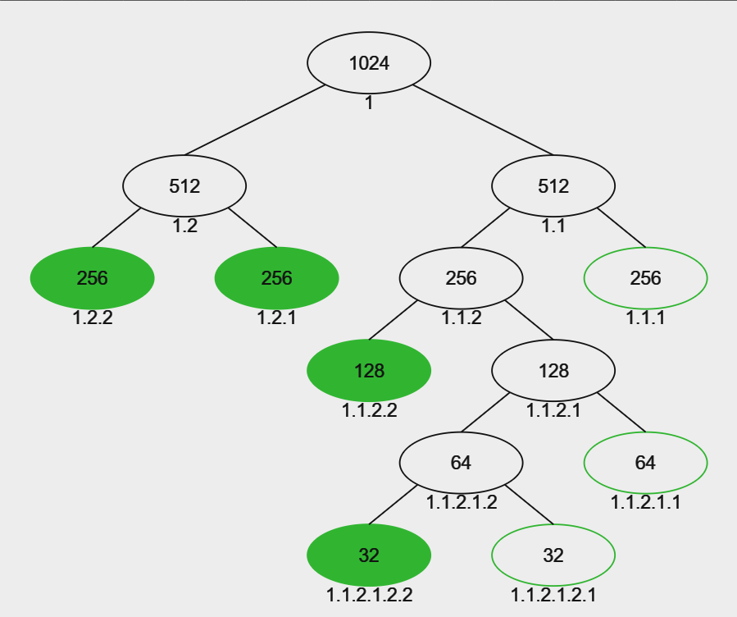

* Кількість адрес, які лишилися в резерві та частка від виділеного блоку адрес:

Кількість адрес у підмережі 1.1.1 (185.10.112.0/24) = 256 адрес

Кількість адрес у підмережі 1.1.2.1.1 (185.10.113.0/25) = 128 адрес

Кількість адрес у підмережі 1.1.2.1.2.1 (185.10.114.0/27) = 32 адреси

Загальна кількість адрес в резерві = 416 адрес

Тепер визначимо частку адрес у резерві відносно загального виділеного блоку адрес:

Кількість адрес у резерві (416) / Загальна кількість адрес в блоку 185.10.112.0/22 (1024) = 416/1024 ≈ 0.40625, що приблизно дорівнює 40.63%.

Отже, частка адрес у резерві відносно загального виділеного блоку адрес становить близько 40.63%.

* Порівнюю частку виділених адрес з часткою затребуваних від клієнтів:

Клієнт M хотів 200 адрес, це 20% від виділеного блоку адрес. В ході поділу на підмережу, клієнту M було виділено 256 адрес, тобто 25% від виділеного блоку адрес. Потреби клієнта M повністю задоволені.

Клієнт N хотів 380 адрес, це 37% від виділеного блоку адрес. В ході поділу на підмережу, клієнту N було виділено 256 адрес, тобто 25% від виділеного блоку адрес. Потреби клієнта N не задоволені.

Клієнт K хотів 120 адрес, це 12% від виділеного блоку адрес. В ході поділу на підмережу, клієнту K було виділено 128 адрес, тобто 12.5% від виділеного блоку адрес. Потреби клієнта K цілком задоволені.

Клієнт L хотів 30 адрес, це 0.03% від виділеного блоку адрес. В ході поділу на підмережу, клієнту L було виділено 32 адрес, тобто 0.03125% від виділеного блоку адрес. Потреби клієнта L задоволені.

Висновок: Під час виконання цієї лабораторної роботи, я отримав знання і практичні навички, необхідні для складання IP-адресації корпоративної мережі.